**SPOZNAVANJE OKOLJA, 2.r. 3. 2. 2021**

**KAJ ZMOREM NAREDITI: RAZVRŠČAM, PRIPRAVIM ZBIRKE PREDMETOV**

**PRIPRAVI PREDMETE.**

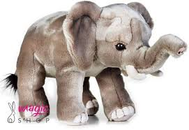 PLIŠASTE IGRAČE (VEČ PLIŠASTIH IGRAČ)

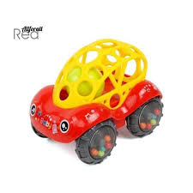PLASTIČNE IGRAČE (VEČ PLASTIČIH IGRAČ)

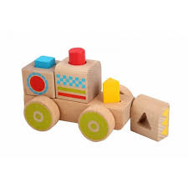 LESENE IGRAČE (VEČ LESENIH IGRAČ)

 ŠOLSKE POTREBŠČINE (VEČ ŠOLSKIH POTREBŠČIN)

1. POIMENUJ PREDMETE, KI SI JIH PRIPRAVIL.

2. OTIPAJ VSAK PREDMET IN POVEJ KAKŠEN JE (TRD, MEHAK, VELIK, MAJHEN, PLASTIČEN, LESEN, RDEČ, MODER….)

3. PREDMETE UREDI V ZBIRKE.

A) SKUPINA PLIŠASTIH, MEHKIH IGRAČ

B) SKUPINA: SKUPINA PLASTIČNIH IGRAČ

C) SKUPINA: SKUPINA LESENIH IGRAČ

D) SKUPINA: SKUPINA ŠOLSKIH POTREBŠČIN

4. POIMENUJ LASTNOST VSAKE SKUPINE (SKUPINA MEHKIH IGRAČ, SKUPINA PLASTIČNIH IGRAČ, SKUPINA LESENIH IGRAČ, SKUPINA ŠOLSKIH POTREBŠČIN.

5. STARŠI NAJ TVOJE ZBIRKE PREDMETOV POSLIKAJO IN MI POŠLJEJO FOTOGRAFIJO.

V ŠOLI PA ZBIRAMO IN DELAMO ZBIRKO PRTIČKOV (SERVIETE) IN ZBIRKO RAZLIČNIH KAMENČKOV.

PRINESI V ŠOLO ZANIMIV KAMENČEK (ALI VEČ), PRTIČEK (ALI VEČ RAZLIČNIH).

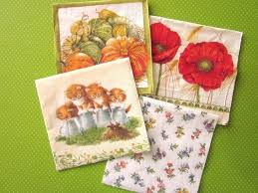 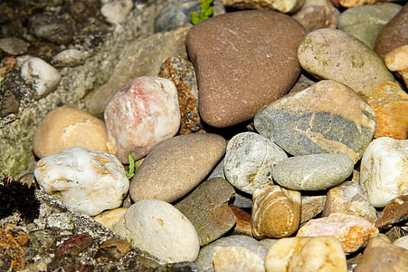

TUDI DOMA LAHKO ZAČNEŠ UREJATI SVOJE ZBIRKE (ZBIRKA STORŽEV, ZBIRKA PRTIČKOV, ZBIRKA FRNIKOL, ZBIRKA AVTOMOBILČKOV, ZBIRKA “ŠPANGIC”, ZBIRKA FIGURIC IZ KINDER JAJČKOV…